НАЦІОНАЛЬНИЙ ТЕХНІЧНИЙ УНІВЕРСИТЕТ УКРАЇНИ

“КИЇВСЬКИЙ ПОЛІТЕХНІЧНИЙ ІНСТИТУТ ІМЕНІ ІГОРЯ СІКОРСЬКОГО”

Факультет інформатики та обчислювальної техніки

Кафедра обчислювальної техніки

Лабораторна робота № 7 з дисципліни

“Програмування мобільних систем”

Виконав:

студент групи ІВ-83

ЗК ІВ-8318

Куровський А.О.

Київ 2021

# Варіант

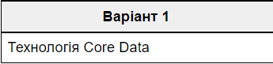

# Скріншот роботи програм

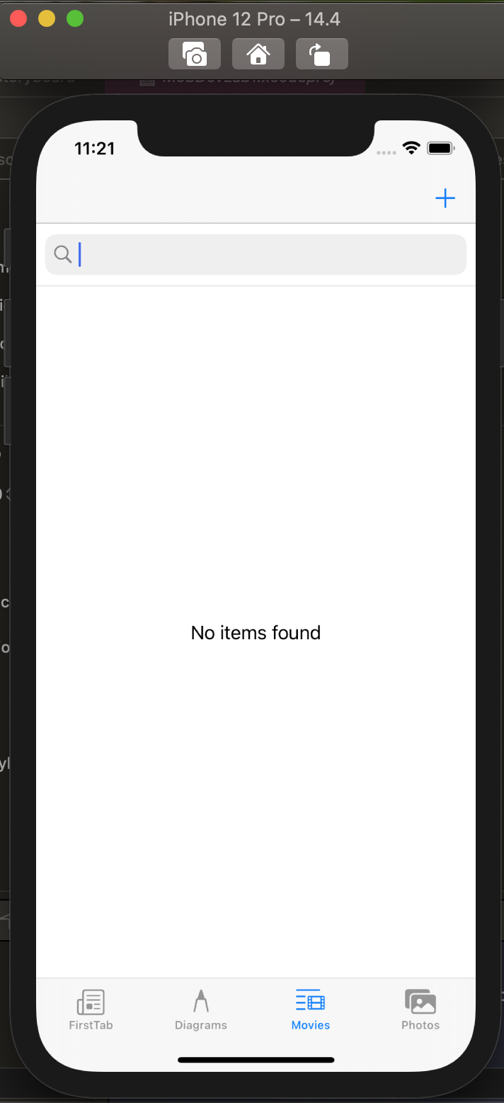

# 

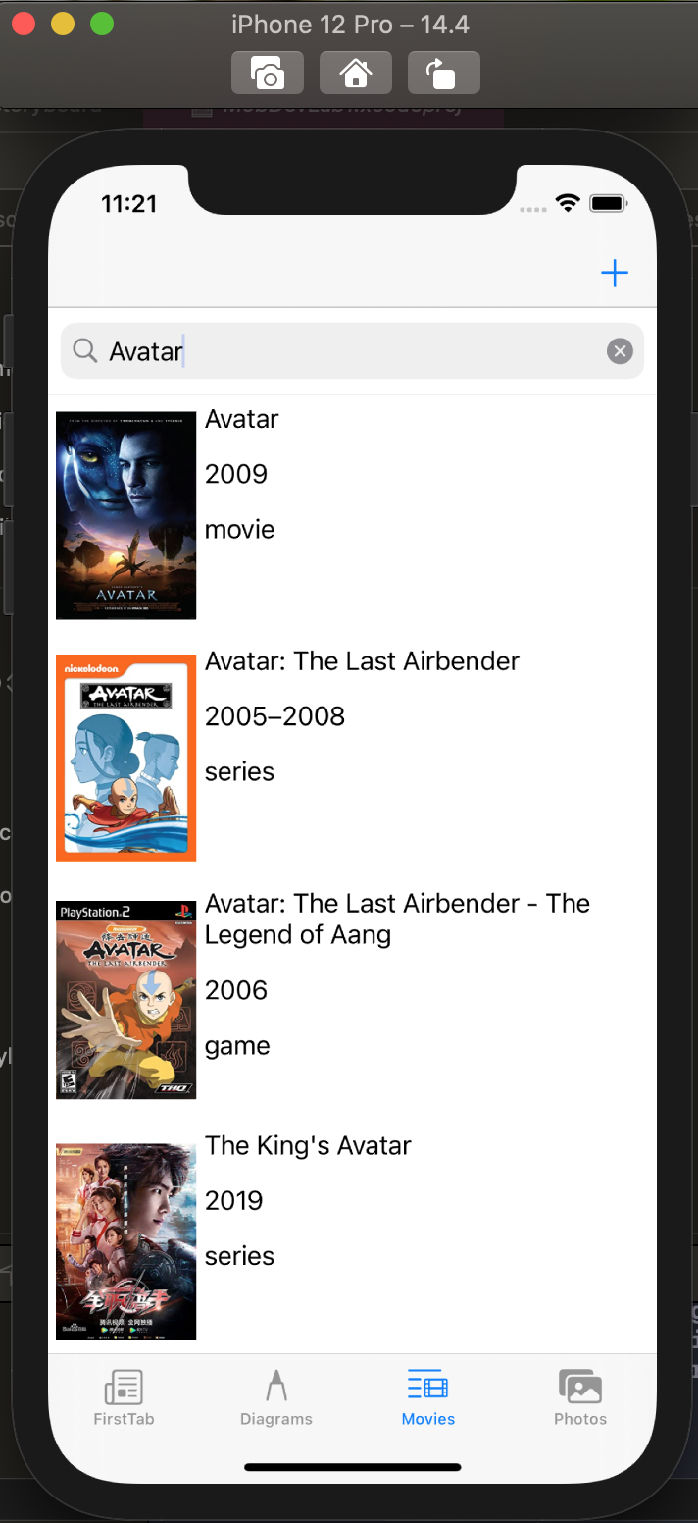

# Висновок

В цій лабораторній роботі була дороблена програма з лабораторної роботи №6. Було оновлено вкладки нову вкладку “Photos” та “Movies”, в яких дані вже будуть братись з інтернету за варіантом. Було оновлено код з попередніх робіт та ствроені нові для правильного виконання завдання. Як видно на скріншотах програма працює коректно при вертикальній і горизонтальній положеннях.